Me llamo _______________________________________ Hoy es el ______de ____________
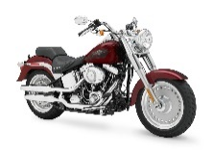
- Escribe el medio de transporte según la frase y la foto.

- Tú viajaste por España en _________________________________.

2. Ellos visitaron a Colombia en _________________________.
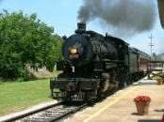
3. Carlos fue a Ecuador en __________________________________.
4. Yo llegué a Nueva York en _________________________________.
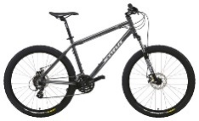
5. Nosotros salimos de la escuela en __________________________.
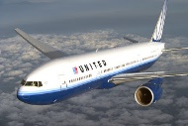
6. Ud. voló a Cuba por ___________________________________.
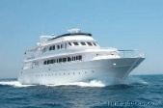
7. María y Juan fueron de vacaciones en ________________________.
8. En la República Dominicana José y yo tomamos _________________.
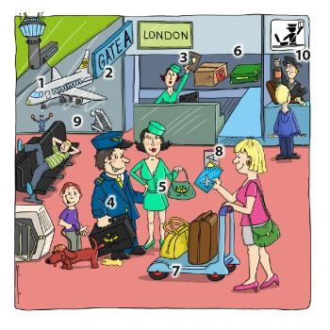
II. Escribe la palabra de vocabulario según la foto.
1.____________________________
2. ___________________________
3.____________________________
4.____________________________
5.____________________________
6.____________________________
7.____________________________
8.____________________________
9.____________________________
Q 10.___________________________

III. Elige la palabra que no es similar a las otras palabras.

- un pasaje – un billete – una reserva – un boleto – una entrada
- viajar – ir de vacaciones – visitar otros países – hacer la maleta
- hacer una reservación- volar – conducir un coche – tomar el tren
- el efectivo – la tarjeta de crédito – el cheque– el vuelo
- el turista – el agente de viajes – el destino – el viajero
- la aduana – la oficina de inmigración – el pasaporte – el equipaje
- hacer una reserva – comprar un pasaje – hacer la maleta – nadar
- la tarjeta de identidad – el horario de tren – el pasaporte – los documentos

IV. Completa cada frase con una palabra de vocabulario
      - Para viajar a un país extranjero, tú necesitas un ______________________________________.
      - El verano pasado mi familia y yo fuimos a North Carolina, pero no fuimos ni en avión ni en coche. Mi padre prefiere tomar ____________________________.

      - Si tú quieres viajar a México y regresar a tú casa, tú debes comprar un billete de ____________________________________________
      - Aquí en Long Island tenemos un _______________________ que se llama McArthur.
      - Voy a Barcelona y nunca vuelvo. Tengo que comprar un billete de _____________________.
      - En mi ______________ yo tengo toda mi ropa para mi viaje.
      - Cuando yo fui a Florida, yo tomé la ________________________ de Jet Blue.
      - Para abordar un avión es importante tener una_______________________________________.

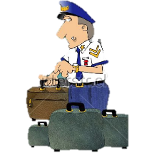
V. ¿Qué hace cada persona? - Escribe lo que debe hacer cada persona que trabaja en turismo.

- El turista debe ____________________________________________________________________.
- La pilota debe _____________________________________________________________________.
- El agente de viajes debe____________________________________________________________.
- El asistente del vuelo debe ________________________________________________________.
- La pasajera debe __________________________________________________________________.

Según la descripción de cada lugar, determina adonde fue la persona. Utiliza el banco de palabras.
La agencia de viajes | El aeropuerto | La salida | La estación de trenes
El horario | La ventanilla | La puerta | La aduana

- Tuve que abordar mi avión y mostrar mi tarjeta de embarque.
Yo fui a ______________________
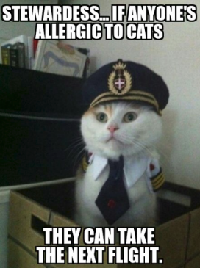
- Yo vi todos los aviones. Yo fui a _____________________________ __.

- Necesité mostrar mi pasaporte después un vuelo internacional. Yo fui a ______________________.

- Mi hermana no le gusta volar. Ella vio muchos trenes.
Ella fue a ______________________________.

- No tenía internet en mi casa. Yo tuve que comprar mi boleto al aeropuerto. Yo fui a________________________________.

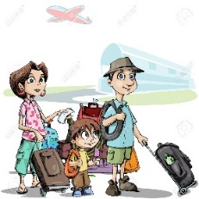
- Mi hermana no sabía a qué hora su tren llegó. Ella fue a ___________________________.

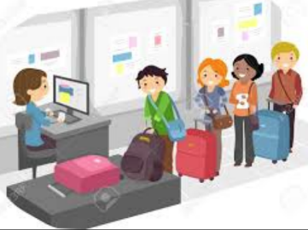
VI. Pon los eventos del aeropuerto en el orden más lógico.
_____ reclamé el equipaje
_____ El agente de aduana me controló el pasaporte
_____ esperé en la sala de espera
___1_ hice la maleta
_____ el avión aterrizó
_____ facturé el equipaje
_____ El asistente de vuelo me ayudó a buscar mi asiento.
______el avión despegó

VII. Teresa and Irene are both traveling, but their trips are turning out differently. Match what Teresa does to Irene’s corresponding actions.

El viaje de Teresa

- _____ Teresa factura el equipaje
- _____ Teresa llega a la puerta tarde.
- _____ El vuelo de Teresa está cancelado.
- _____ Teresa sale de la casa para ir al aeropuerto en taxi.
- _____ La tarjeta de embarque tiene mucha información sobre el vuelo.
El viaje de Irene
- El vuelo de Irene despega a tiempo.

- Irene no tiene maletas.

- Irene maneja al aeropuerto.

- No hay un número de asiento en la tarjeta de embarque.

- Irene llega a la puerta treinta minutos antes del vuelo.

VIII. Lee el artículo y responde a las preguntas en frases completas.

Logitravel: Una agencia de viajes on-line diferente.
Logitravel.com es la agencia de viajes on-line especializada en la venta de cruseros, hoteles y paquetes vacacionales. La agencia online no pertenece a ningún grupo en especial. Nace de la iniciativa de un grupo de expertos en desarrollo de la web y esta aplicado para el sector turistico.
Logitravel fue creada con el claro objetivo de encontrar un mercado que estaba en crecimiento. Ofreciendo buenos precios con una amplia gama de productos. Actualmente, ademas de en España, tiene presencia en Italia, Portugal, Alemania, Francia, Reino Unido, Finlandia y Brasil.
En el año 2013 Logitravel ha alcanzado una facturación de 419 millones de euros, lo que supone un incremento del 40% a lo que fue en el 2012. Asi mismo ha recibido 42 millones de usuarios y ha gestionado las vacaciones de dos millones doscientos mil pasajeros.
En tan solo 9 años de historia, Logitravel se ha posicionado muy bien entre las agencias de viajes online mostrando un crecimiemto grande y constante.

- ¿Qué clase de agencia es esta?
_____________________________________________________________________________________
- ¿A quién pertenece (belongs to) esta agencia?
_____________________________________________________________________________________
- ¿Para quién fue creada esta agencia?
_____________________________________________________________________________________
- ¿Qué se ofrece en esta agencia?
_____________________________________________________________________________________
- ¿Qué países puedes visitar?
_____________________________________________________________________________________
- ¿Cuántas personas usaron esta agencia?
_____________________________________________________________________________________
- ¿Cuántos años lleva esta agencia?
_____________________________________________________________________________________

